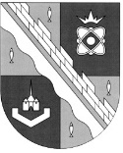
администрация МУНИЦИПАЛЬНОГО ОБРАЗОВАНИЯ
СОСНОВОБОРСКИЙ ГОРОДСКОЙ ОКРУГ ЛЕНИНГРАДСКОЙ ОБЛАСТИ

постановление

от 09/02/2026 № 340

О внесении изменений в постановление администрации
Сосновоборского городского округа от 26.10.2020 № 2118
«Об утверждении Положения о системах оплаты труда
в муниципальных учреждениях Сосновоборского
городского округа по видам экономической деятельности»

В соответствии с Трудовым кодексом Российской Федерации, постановлением Правительства Ленинградской области от 30.04.2020 № 262 «Об утверждении Положения о системах оплаты труда в государственных учреждениях Ленинградской области по видам экономической деятельности и признании утратившими силу полностью или частично отдельных постановлений Правительства Ленинградской области» в целях усиления материальной заинтересованности работников муниципальных учреждений Сосновоборского городского округа за качественное и своевременное выполнение работ, администрация Сосновоборского городского округа п о с т а н о в л я е т:

- Внести в постановление администрации Сосновоборского городского округа от 26.10.2020 № 2118 «Об утверждении Положения о системах оплаты труда в муниципальных учреждениях Сосновоборского городского округа по видам экономической деятельности» (далее-Положение) следующие изменения и дополнения:

  - С 20.01.2026 раздел 2 «Перечень муниципальных учреждений Сосновоборского городского округа, отнесенных к соответствующим группам по оплате труда руководителей» приложения 7 Положения, п/п № 7 изложить в новой редакции:

7 | Сосновоборское муниципальное бюджетное учреждение «Управление строительства и благоустройства» | I

  - С 01.01.2026 п/п 5 раздела 3 «Отношение компенсационных и стимулирующих выплат к окладно-ставочной части заработной платы, применяемое для планирования фонда оплаты труда (НТФ)» приложения 7 Положения изложить в следующей редакции:
5 | Муниципальное казенное учреждение «Управление строительства и благоустройства»* | 1,775 (с 01.01.2026 по 19.01.2026 включительно)

  - С 20.01.2026 исключить из раздела 3 «Перечень должностей работников муниципальных учреждений Сосновоборского городского округа, не отнесенных к определенным видам экономической деятельности, относимых к основному персоналу» Приложения 7 Положения п/п № 5, п/п № 6 считать п/п № 5.

  - С 20.01.2026 в раздел 4 «Плановое соотношение стимулирующих выплат и базовой части заработной платы в учреждении (СТ(у))» Приложения 7 Положения добавить п/п № 5 следующего содержания:

5 | Сосновоборское муниципальное бюджетное учреждение «Управление строительства и благоустройства» | 1,775 (с 20.01.2026)

2. Общему отделу администрации обнародовать настоящее постановление на электронном сайте городской газеты «Маяк».

3. Отделу по связям с общественностью (пресс-центр) разместить настоящее постановление на официальном сайте Сосновоборского городского округа.

4. Настоящее постановление вступает в силу со дня официального обнародования и распространяется на правоотношения, возникшие с 01 января 2026 года.

5. Контроль за исполнением настоящего постановления оставляю за собой.

Глава Сосновоборского городского округа М.В. Воронков

Исп.: Евтушенко Иванна Сергеевна
т.(81369)2-21-76 БГ

СОГЛАСОВАНО:

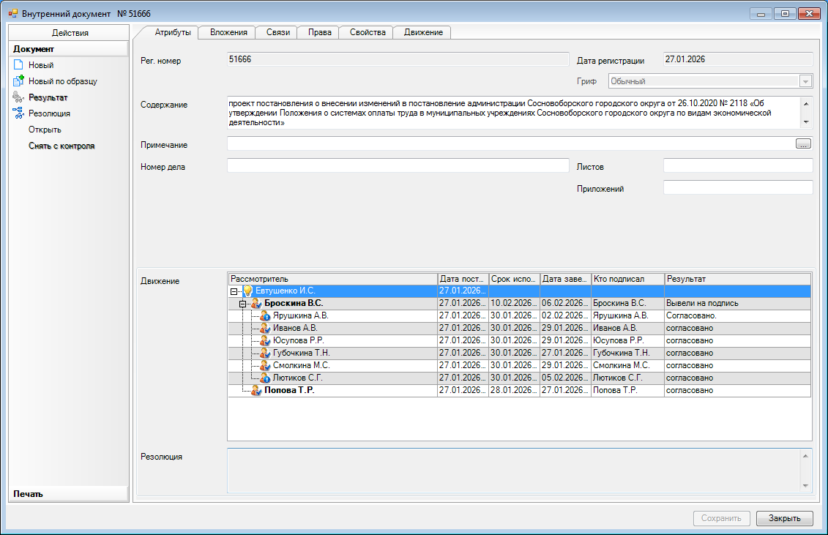

Рассылка:
ЦБ,
Комитет финансов, Отдел кадров,
СМБУ «УСиБ»

